JOULUAVUSTUSHAKEMUS 2025 Parikkalan seurakunnan diakoniatyö
Hakemus vastaanotettu____________

Avustus voidaan myöntää joulukasseina / lahjakorttina
HAKIJAN TIEDOT:
Nimi:______________________________________ Syntymäaika:_________________
Osoite:_____________________________________ Puh.numero:__________________
Postinumero ja paikkakunta:_________________________________________________
Työssä:____ Työtön:____Eläkkeellä:____Opiskelija:____ Muu tilanne:________________

Avio- tai avopuolison nimi: _____________________ Henkilötunnus:_________________
Työssä:____ Työtön:____Eläkkeellä:____Opiskelija:____ Muu tilanne:________________

Kotona asuvien lasten nimet ja iät:
________________________________________________________________________________________________________________________________________________________________________________________________________________________
Jouluavustuksen hakemisen syy:
________________________________________________________________________________________________________________________________________________________________________________________________________________________________________________________________________________________________________________________________________________________________________________________________________________________________________________________________________________________________________________________
Erityistä huomioitavaa:
________________________________________________________________________________________________________________________________________________________________________________________________________________________________________________________________________________________________

Olen ollut Parikkalan seurakunnan diakoniatyön asiakkaana: kyllä____ en____
Olen saanut aiempina vuosina jouluavustusta: kyllä:____
jatkuu paperin toisella puolella
PERHEEN NETTOTULOT KUUKAUDESSA
 | Hakija | Puoliso t. muu | Yhteensä
palkka / eläke
työttömyyspäiväraha/
ansiosidonnainenpväraha
asumistuki
toimeentulotuki
kotihoidontuki
lapsilisät
elatustuki/ -apu
äitiys-/vanhempainraha
muut tulot, veronpal. tmv.
tulot yhteensä | € | € | €

PERHEEN MENOT KUUKAUDESSA
vuokra / hoitovastike
sähkö / lämmitys
vesi
asunnon vakuutusmaksu
ruoka ja hygienia
sairauskulut
lasten päivähoitomaksut
elatusmaksut
puhelin, netti
lehdet
muut menot:
menot yhteensä | €

LAINAT, VELAT JA ULOSOTTO KUUKAUDESSA
lainojen ja velkojen maksu kuukaudessa yhteensä | €

Tietonne tallennetaan Parikkalan seurakunnan asiakasrekisteriin. Rekisteriseloste on nähtävissä diakoniatoimistossa.
Vakuutan antamani tiedot oikeiksi ja annan luvan niiden tallentamiseen asiakasrekisteriin.
Päiväys: ____________________ Allekirjoitus _________________________________
Diakonia-avustus päätös: ________________________________________________________________________
PARIKKALAN SEURAKUNNAN DIAKONIATYÖN JOULUAVUSTUSTEN
HAKEMINEN 2025

Diakoniatyön jouluavustukset on tarkoitettu vähävaraisille Parikkalan kunnan alueella asuville perheille, pariskunnille, yksineläville ja eläkeläisille.
Avustus voidaan myöntää:
- joulukasseina ja/tai
- lahjakorttina

Jouluavustukset koostuvat eri järjestöjen ja yksityisten ihmisten lahjoituksista, kolehdeista ja seurakunnan diakoniatyön varoista.

Hakulomakkeita saa:
- Kirkkoherranvirastosta (ma klo 9-12, ke 11-14, pe 9-12), Pietarinkuja 2
- Diakoniatyöntekijöiltä sopimuksen mukaan
  - esim. Parikkalan seurakuntatalolla torstaisin KahviPaussissa klo 10-11 ja leivänjakelussa klo10.30–11.30

Täytä hakemus huolellisesti. Vaillinaisesti täytettyjä tai allekirjoittamattomia hakemuksia emme voi valitettavasti käsitellä. Lisätietoja ja tarvittaessa apua hakemuksen täyttämiseen saa diakoniatyöntekijöiltä
Helena Mattinen p.0400 697 081 Jaana Vaittinen p. 040 864 1236
Palauta hakemus pe 21.11.2025 mennessä. Kirjoita kuoreen päälle
”JOULUAVUSTUSHAKEMUS”

Päätös jouluavustuksesta ilmoitetaan tekstiviestillä viikolla 49-50.

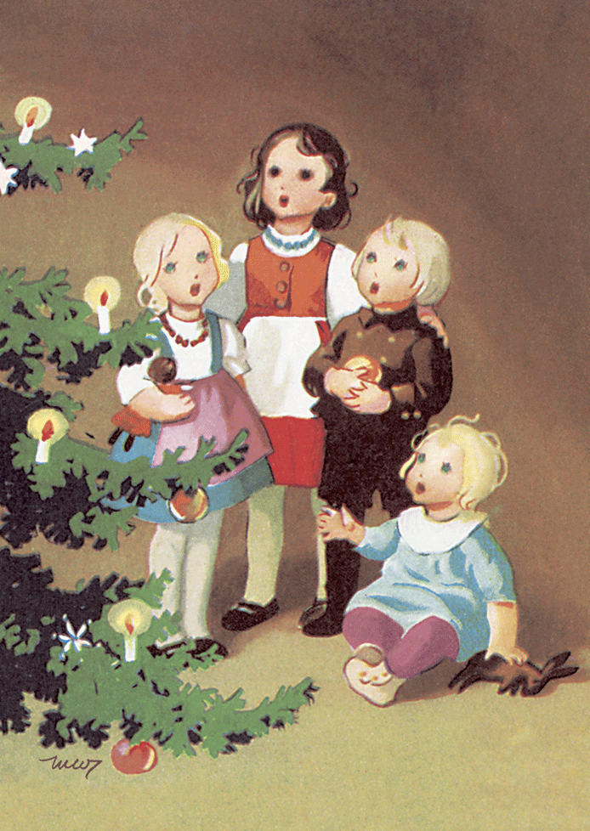
Joulurauhaa !
Parikkalan seurakunta

